«Погоджено»  Рішення виконавчого комітету  міської ради  27.10.2026 №294 | «Затверджено»  В. о. директора  КП «Калуська енергетична Компанія»  ________________ Василь ЩЕРБІЙ  «____»____________2026 р.

«Погоджено»  Начальник Головного управління  Держпродспоживслужби  в Івано-Франківській області  ________________ Роман ГУРСЬКИЙ  «_____»______________2026р. | «Погоджено»  Начальник Калуського районного відділу ДУ «Івано-Франківський обласний центр контролю та профілактики хвороб»  ______________ Іван ЧАБАН  «_____»___________2026р.

Технологічний регламент
для системи централізованого водопостачання та централізованого водовідведення с. Боднарів Калуського району, Івано-Франківської області

Калуш
2026 рік

ЗМІСТ

ВСТУП 3
- Короткий опис джерела питного водопостачання, характеристика
якості води 4
- Перелік та загальна характеристика водозабірних та водоочисних
споруд, розподільної системи 8
- Загальна технологічна схема очищення питної води 9
- Узгоджена з територіальними органами Держпродспоживслужби та
центрами контролю та профілактики хвороб робоча програма
виробничого контролю якості питної води 10
- Загальний водний баланс системі централізованого
водопостачання. 11
- Загальні матеріальні баланси в системі централізованого
водопостачання 12
- Загальний водний баланс в системі централізованого
водовідведення 13
- Загальні матеріальні баланси в системі централізованого
водовідведення 13
- Характеристика якості стічних вод, які поступають на очищення, та
очищення стічних вод 15
- Загальна технологічна схема очищення стічних вод 15
- Експлікація технологічного та насосного обладнання 15
- Графік робіт з технічної експлуатації 16
- Експлуатація споруд, можливі несправності та заходи по їх
ліквідації 19
- Перелік обслуговуючого персоналу та вимоги до нього 25
- Основні правила охорони праці 27
- Перелік обов’язкових інструкцій, методик контролю, стандартів 29
ДОДАТКИ

ВСТУП

Технологічний регламент – документ підприємств централізованого водопостачання та централізованого водовідведення, в якому визначено вимоги до технологічного процесу експлуатації систем та об’єктів централізованого водопостачання та централізованого водовідведення під час здійснення виробничої діяльності, режими експлуатації споруд і обладнання.
Технологічний регламент є обов’язковим документом для ведення суб’єктами господарювання господарської діяльності з централізованого водопостачання та/або централізованого водовідведення.
Технологічний регламент розробляється підприємством централізованого водопостачання та/або централізованого водовідведення, або спеціалізованою науковою установою, конкретизуючи його вимоги для відповідного підприємства, системи водопостачання та/або водовідведення, і затверджується його керівником за погодженням з органом місцевого самоврядування в межах території територіальної громади, на якій технологічний регламент буде застосовуватися, територіальними органами Держпродспоживслужби та центрами контролю та профілактики хвороб.
Дотримання усіх вимог технологічного регламенту є обов’язковим для всього обслуговуючого персоналу, оскільки це забезпечує належну якість наданих послуг, оптимальність усіх стадій технологічного процесу, запобігання пошкодження споруд та обладнання, безпечність виконання встановлених вимог з охорони праці, зведення до мінімуму можливості виникнення аварійних ситуацій.
Порядок розроблення підприємствами централізованого водопостачання та централізованого водовідведення технологічних регламентів затверджений наказом Міністерства розвитку громад, територій та інфраструктури України від 12.04.2024 № 309. Порядок визначає єдині вимоги до розроблення, узгодження, затвердження та змісту технологічних регламентів підприємств централізованого водопостачання та централізованого водовідведення.
Строк дії технологічного регламенту встановлюється не більше ніж на 5 років.

1. Короткий опис джерела питного водопостачання, характеристика якості води
Водозабір комунального підприємства «Калуська енергетична компанія» Калуської міської ради в с. Боднарів, вул. Бандери, 6а.
Географічні координати водозабірної експлуатаційної свердловини №1:

Широта | Довгота
49° 01'57.83"С | 24°31'45.86"В

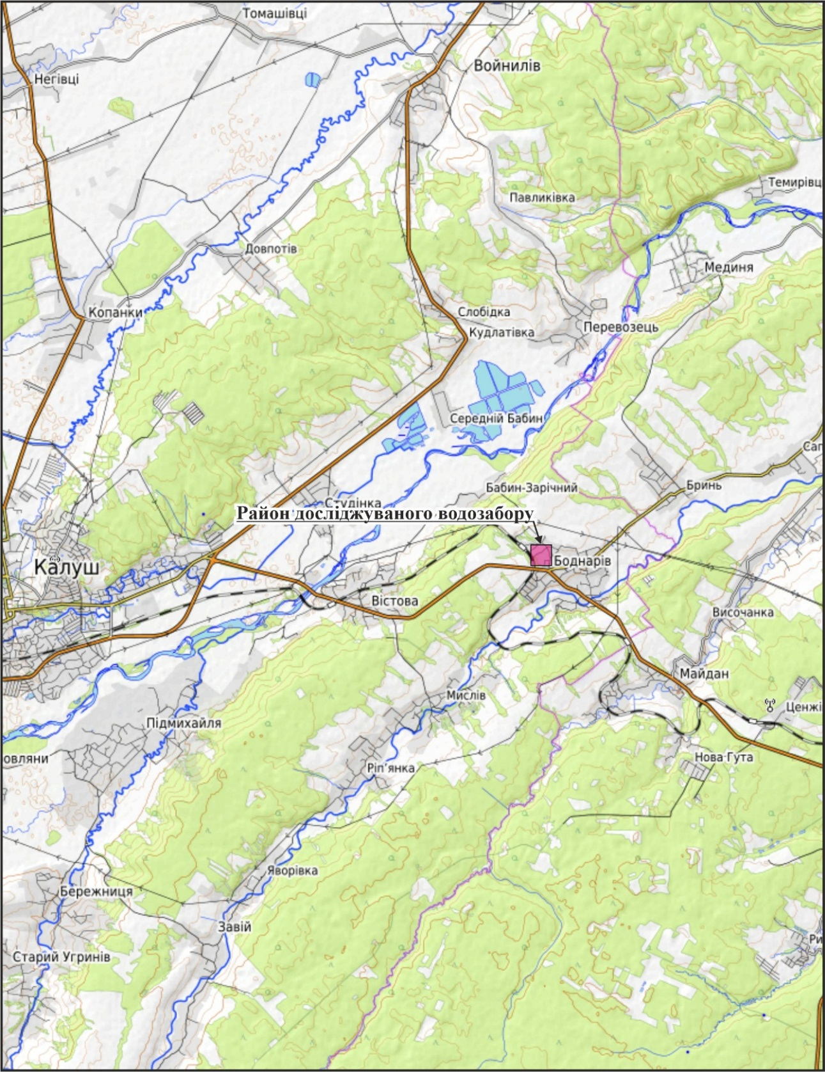

Рис.1.1 Схема водозабору

Водозабір с. Боднарів складається з водозабірної свердловини №1, проектна продуктивність якої становить 120 м³/добу. Свердловина знаходиться на лівому борті р. Луква розкритий водоносний комплекс у відкладах неоплейстону. Водозбагаченість водоносного комплексу суттєво змінюється по простяганню, внаслідок різної потужності водонасиченої частини розрізу. Води переважно безнапірні. Головне джерело живлення цього водоносного комплексу – інфільтрація вод атмосферних опадів.
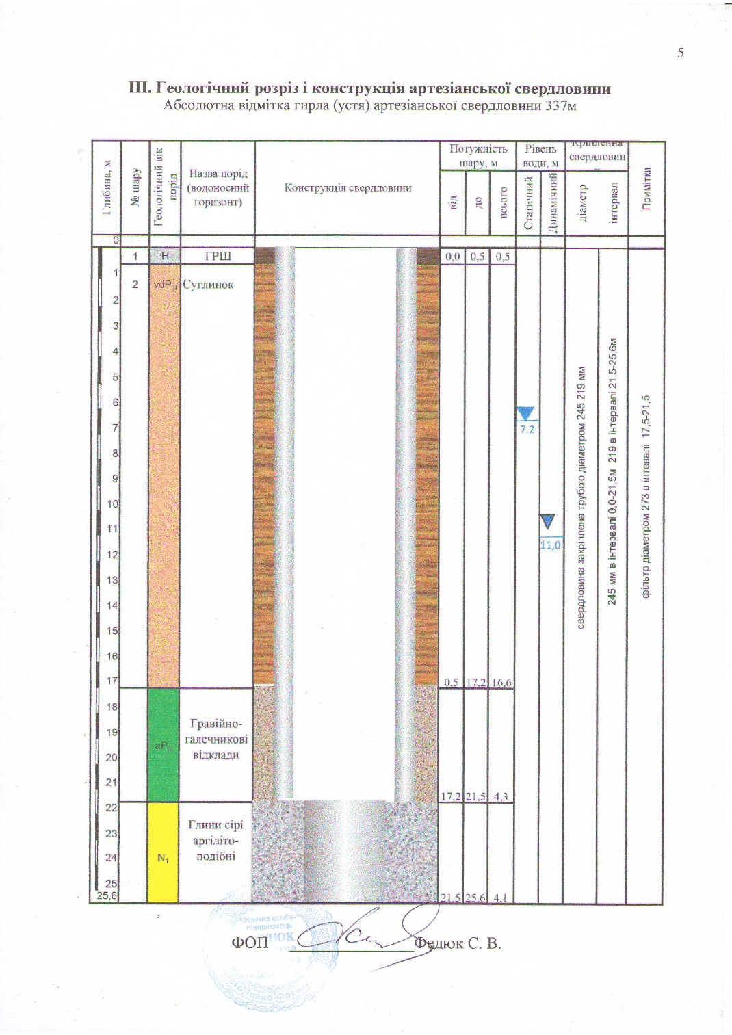
Свердловина пробурена обертовим способом на глибину 25 м. та введена в експлуатацію у 1987 році,
Рис.1.2 Розріз і конструкція свердловини

Геологічний розріз свердловини:
0,0 – 0,8 м – грунтово-рослинний шар (Н);
0,8 – 17 м – суглинок (dP_{III})
17 – 21,8 м гравійно-галькові відклади (aP_{III})
21,8 – 25,6 – глина сіра аргіліто-подібні (N_{I} bl)
До глибини 21,8 м свердловина закріплена металевою обсадною трубою діаметром 245 мм. Від глибини 21,8 до 25,6 металевою обсадною трубою діаметром 219 мм. Верхів’я свердловини загерметизоване оголовком, виготовленим як нестандартне обладнання. В плиті оголовка свердловини передбачені отвори для пропуску кабеля агрегат ЕЦВ, кабеля «сухого ходу», переносного електрорівнеміра.
Досліджувана територія знаходиться на межиріччі р. Лімниця та р.Луква. В геоморфологічному відношенні досліджувані ділянки розташовані в межах геоморфологічної області Передкарпатської передгірної височини, підобласті Пригорганського Передкарпаття, району Прилуквинської височини. Рельєф території – денудаційно-акумулятивний.
Прилуквинська денудаційно-акумулятивна височина займає найбільш підвищене в Передкарпатті межиріччя Лімниці-Бистриці Солотвинської. Денудаційна поверхня корінного цоколя похована тут під товщею пліоцен-четвертинних відкладів. У складі яких переважають глини і суглинки, до яких домішується велика кількість валунів і галечників карпатського флішу. Ріки Луква і Луквиця із своїми притоками вимивають і перевідкладають давній галечниковий матеріал, що залягає на вирівняних ділянках межиріччя.
У напрямку до Дністра відбувається досить стрімкий спад відносних висот. У цьому ж напрямку висота поступово звужується, площа вирівняних ділянок зменшується за рахунок зростання площі схилів у долинах Лімниці, Лукви і Луквиці. Особливо помітними морфологічні відмінності стають на межі Зовнішнього і Внутрішнього Передкарпаття. Це дає підстави виділити в межах Прилуквинської височини два підрайони: Краснянську та Галицько-Угрнівську височини.
У долинах Лімниці, Лукви і Бистриці порівняно неширокі смуги займають поверхні низьких терас. У складі поверхневих відкладів зростає роль суглинків та глин, а галечники в деяких місцях повністю випадають з розрізу. Глинисті відклади, які беруть участь у будові межиріччя , сприяли сильному його розчленуванню долинами Лукви, Луквиці та їх притоками. Цим можна пояснити розвиток на схилах долин, бортах балок і ярів зсувних процесів. Сповзають суглинки і галечники по корінних міоценових глинах.
Гідрографія. Річкова мережа району відноситься до басейну р. Лімниця (права притока р.Дністер), і представлена її правими притоками. Дана мережа знаходиться в кліматичних та орографічних умовах, які різко змінюються, що обумовлює, на окремих її ділянках, суттєві відміни водного режиму. Характер гідрографічної мережі знаходиться тут в прямій залежності від геологічної та геоморфологічної будови, а водний режим річок – від клімату.
Морфологічно досліджуваний район приурочений до долини рік Луква та Лімниця.
В районі розташування водозабору ріка Лімниця являє собою типову передгірську річку з коритоподібною долиною ширина якої коливається від 2 до 3 км. Долина ріки обмежується по бортах вододілами. На схилах долини чітко проявлені перша та друга терасові поверхні, ширина яких коливається в межах 0,5- 1,5 км. Заплава ріки широкою смугою простежується вздовж русла. Перевищення заплави над рівнем води становить 1,0-2,5 м. Русло ріки часто розгалужується на численні рукави. Швидкість течії порядку 0,5-1,5 м/с.
Живлення ріки змішане, проте на 70-80% забезпечується атмосферними опадами. Річний хід рівнів і стоку води характеризується частими паводками, до яких приводять як танення снігу в горах, так і випадання зливових дощів. Паводки спричиняють підняття рівня води до 1,5-3,3 м/добу, в окремі роки 3,5-4,0 м над перед паводковим рівнем. Весняний підйом рівня відбувається практично кожного року, розпочинається на початку березня і проходить інтенсивно від 0,7-1,0 м/добу до 1,5-2,3 м/добу, а в другій декаді березня досягає 0,9-1,3 м/добу. Спад води відбувається також досить стрімко. Середня багаторічна витрата води р. Лімниця біля с. Перевозець за період спостережень дорівнює 23,6 м³/с, чому відповідає модуль стоку 15,8 л/с із км².
За фізико-хімічними показниками води ріки придатні для господарсько- побутового водопостачання. В хімічному складі переважають іони кальцію і гідрокарбонатів, рН 6,6-7,4. Мінералізація навіть у період паводків не перевищує 150-180 мг/дм³, жорсткість не більша 2,0 мг-екв. За даними Дніпропетровського відділу ІМР вода р. Лімниця оцінюється як «чиста».
Р. Луква — права притока Дністра. Довжина 70 км, площа басейну 368 км². У верхній та середній течії долина переважно V-подібна, нижче — трапецієподібна, завширшки від 0,2 до 1,1 км, завглибшки 30–80 м. Заплава переважно двостороння, завширшки 150—550 м. Річище звивисте, завширшки 5–15 м (максимально — 38 м), завглибшки 0,2–0,8 м. Швидкість течії від 0,1 до 0,5 м/с, переважає 0,2–0,3 м/с. Похил річки 5,6 м/км, загальне падіння 482 м. Характерні паводки. Річка характеризується нерівномірним стоком протягом усього року, про що свідчить велику кількість паводків упродовж року. Вони спричинені як таненням снігу в горах, так і випаданням інтенсивних дощів. Живлення річок Галицького району, що є правими притоками Дністра, змішане: навесні основним джерелом стоку є талі снігові води, з травня по листопад вони мають дощове живлення, після чого домінуючу роль мають ґрунтові води. Зокрема, норма стоку річки Луква становить 141,6 млн м³. Власний стік річки не зарегульований. Ставків та водойм, що регулюють місцевий стік немає. Річкам Лукві та Лімниці властивий паводковий період з лютого чи березня по червень — липень, коли проходить понад дві третини річкового стоку, що утворюється від танення снігів та липневих опадів. У решту частину року часто проходять паводки, викликані дощами; в зимовий період року часто спостерігається сніго-дощові паводки. Спостереження на річці Лукві проводяться з 1944 року на водному посту в с. Боднарів.

2. Перелік та загальна характеристика водозабірних та водоочисних споруд, розподільної системи
Будівля водозабірної насосної станції (далі - ВНС) с. Боднарів введена у експлуатацію у 1987 році, Площа будівлі насосної 33м² , висота приміщення 4,3м; 3,15м. Стіни цегляні без оздоблення, фундамент бетон, перекриття з/б панелі, дах односкатний, покрівля шифер, вікна, двері-дерев’яні із захисними решітками. Металева огорожа 165м.п. (металевий штахетник)
Резервуар чистої води (поліетиленова ємність для запасу води об’ємом 5 м³) знаходиться усередині насосної станції. У приміщенні насосної станції встановлено мережевий насос WILO COR MVI 802/CR, Q=13,3 м³/год, потужністю 0,75 кВт.
Із водозабірної свердловини здійснюється видобування води із водоносного пласта. Водозабірна свердловина глибиною 25 м. Введена у експлуатацію у 1987 році. Обладнана занурювальним свердловинним насосом Optima 4SKm100 потужністю 0,75 кВт, напір 64м та номінальною продуктивністю 3м³/год. Максимальна потужність водозабору 24 м³/добу. Загальна довжина водопровідних мереж 660м.
Навколо водозабірної свердловини облаштований перший пояс суворого санітарного режиму зон санітарної охорони (далі - ЗСО) розміром 10х10 м, що сприяє захисту підземних вод від забруднення. Перші пояси суворого санітарного режиму ЗСО свердловин утримуються відповідно до вимог Постанови Кабінету Міністрів України «Про правовий режим зон санітарної охорони водних об'єктів» від 18.12.1998 № 2024.
Артезіанська вода надходить із глибини землі 17 – 21,8м та захищена від забруднень з поверхні. Це означає, що вона не містить пестицидів, хімічних домішок і бактеріальних забруднень.

3. Технологічна схема очищення питної води
Знезараження води здійснюється установкою ультрафіолетового знезараження ВОДОГРАЙ (Лампа бактерицидна Philips TUV 55W HO G55 T8 G13) продуктивністю 4,8 м³/год. потужністю 55 Вт., УФ-С випромінювання 17,5 Вт, яка призначена для застосування людиною, та за своїми фізико-хімічними показниками відповідає вимогам ДержСанПіН 2.2.4-171-10 «Гігієнічні вимоги до води питної, призначеної для споживання людиною».
Дані про якість вихідної води ВНС с. Боднарів (середні значення) до оброблення її УФ випромінюванням приведені в таблиці 2.1.
Таблиця 3.1 Дані про якість води ВНС с. Боднарів
№ п/п | Назва показника | Результати аналізу | Норма
 | Хімічні показники:
1 | Смак, присмак при 20°С, бали | 0 | не більше 2
2 | Забарвленість, Гр° | 0,5 | н/б 20°
3 | Каламутність, мг/дм³ | 0,5 | н/б 1,2
4 | Твердість загальна, ммоль/дм³ | 3,8 | н/б 7,0
5 | Нітрати, мг/дм³ | 7,2 | н/б 50,0
6 | Залізо заг., мг/дм³ | 0,06 | н/б 0,2
7 | Хлориди, мг/дм³ | 180,5 | н/б 250,0
8 | Аміак та іони амонію, мг/дм³ | ‹ 0,05 | н/б 0,5
9 | Водневий показник, рН | 6,8 | 6,5-8,5
10 | Нітрити, мг/дм³ | ‹ 0,003 | н/б 0,5
 | Мікробіологічні показники:
11 | Загальне мікробне число, КУО/см³ | 8,0 | н/б 100
12 | Загальні колі форми, КУО/см³ | відсутні | відсутні
13 | Е-coli, КУО/см³ | відсутні | відсутні
14 | Ентерококи, КУО 100/см³ | відсутні | відсутні
15 | Патогенні кишкові найпростіші, клітини, цисти | відсутні | відсутні
Знезараження води здійснюється в результаті прямої дії потужного короткохвильового УФ випромінювання довжиною хвилі спектральної лінії бактерицидного потоку: 253,7 нм на віруси, спори і іншу бактеріальну мікрофлору води, що знезаражується.
- Накопичення очищеної води
Занурювальним свердловинним насосом вода подається для накопичення
в резервуар чистої води, для забезпечення надання безперебійної послуги з централізованого водопостачання. Резервуар чистої води промивається та дезінфікуються розчином гіпохлориту натрію два рази на рік.
- Подача води споживачам
Із резервуара чистої води питна вода подається мережним насосом WILO COR MVI 802/CR, Q=13,3 м³/год, потужністю 0,75 кВт, через фільтр грубої очистки та установку ультрафіолетового знезараження ВОДОГРАЙ, у розподільчу мережу до кінцевих споживачів.

4. Узгоджена з територіальними органами Держпродспоживслужби та центрами контролю та профілактики хвороб робоча програма виробничого контролю якості питної води
Робоча програма виробничого контролю якості питної води КП «Калуська енергетична Компанія» розроблена згідно наказу Міністерства розвитку громад, територій та інфраструктури України від 12.04.2024 № 309 «Про затвердження Порядку розроблення підприємствами централізованого водопостачання та централізованого водовідведення технологічних регламентів» (далі - Порядок). Розділ «Робоча програма виробничого контролю якості питної води» є невід’ємною складовою частиною технологічного регламенту для систем централізованого водопостачання і підлягає погодженню територіальними органами Держпродспоживслужби і центрами контролю та профілактики хвороб МОЗ України.
Відповідно до пункту 2.11 додатку 2 Порядку розділ Технологічного регламенту «Робоча програма виробничого контролю якості питної води» заповнюється відповідно до вимог Державних санітарних норм та правил «Гігієнічні вимоги до води питної, призначеної для споживання людиною» (ДСанПіН 2.2.4-171-10).
Виробничий контроль безпечності та якості питної води здійснюється підприємствами питного водопостачання від місця водозабору до місця її споживання за програмами повного, скороченого та скороченого періодичного контролю з урахуванням вимог ДСанПіН 2.2.4-171-10.
У місцях водозабору на водопроводах з підземними джерелами питного водопостачання, відповідно до пункту 4.10 ДСанПіН 2.2.4-171-10, відомчий контроль проводять за програмою повного виробничого контролю протягом першого року – чотири рази на рік (за сезонами), а надалі - один раз на рік у найбільш несприятливий період року за результатами спостережень попередніх років.
Контроль радіаційної безпечності питної води здійснюється у місцях водозаборів (артезіанські свердловини) один раз на три роки. При цьому у разі встановлення перевищення питомої сумарної альфа-активності у питній воді з підземних джерел водопостачання необхідно визначати питому сумарну активність природної суміші ізотопів урану (U), питомі активності радію (Ra²²⁶, Ra²²⁸) та радону (²²²Rn), а у разі встановлення перевищення питомої сумарної бета-активності у питній воді з підземних джерел водопостачання - питомі активності цезію (¹³⁷Cs) та стронцію (⁹⁰Sr).
Вода із артезіанських свердловин відноситься до виду необробленої (природної) питної води, отриманої безпосередньо з підземних джерел питного водопостачання, які за всіма показниками відповідають вимогам Санітарних норм без їх очищення чи домінералізації.
Відповідно до вимог пункту 2.11. Додатку 2 до Порядку Робоча програма по проведенню виробничого контролю якості питної води з систем централізованого водопостачання повинна містити інформацію про показники якості води, які підлягають визначенню, періодичність контролю та документ, яким визначається метод аналізу.
Показники якості води, які підлягають визначенню, періодичність контролю та документ, яким визначається метод аналізу, у місцях водозабору (артезіанські свердловини) наведено в таблиці.
Таблиця 4.1. Показники якості води, які підлягають визначенню, періодичність контролю та документ, яким визначається метод аналізу, у місцях водозабору (артезіанська свердловина)
Показник якості води | Періодичність контролю | Документ, яким визначається метод аналізу
1 | 2 | 3
Загальне мікробне число при t 37 °C - 24 год | щоденно | Методичні вказівки. МВ 10.2.1-113-2005. Санітарно-мікробіологічний контроль якості питної води, затверджені наказом МОЗ від 03.02.2005 № 60
Загальні коліформи | щоденно | Методичні вказівки. МВ 10.2.1-113-2005. Санітарно-мікробіологічний контроль якості питної води, затверджені наказом МОЗ від 03.02.2005 № 60
Ентерококи | щоденно | Методичні вказівки. МВ 10.2.1-113-2005. Санітарно-мікробіологічний контроль якості питної води, затверджені наказом МОЗ від 03.02.2005 № 60
E.coli | щоденно | Методичні вказівки. МВ 10.2.1-113-2005. Санітарно-мікробіологічний контроль якості питної води, затверджені наказом МОЗ від 03.02.2005 № 60

5. Загальний водний баланс системі централізованого водопостачання
Розподільна водопровідна мережа призначена для транспортування та розподілу питної води від джерела водопостачання та водопровідної споруди до споживачів з дотриманням установлених нормативних показників якості та тиску.
Мережа водопостачання складається з трьох гілок, одна забезпечує постачання води до багатоквартирних будинків на вул. С. Бандери №1, №2, №3, №4, №5, друга ДНЗ Льонок №6, третя гілка забезпечує житлові будинки на вул. Лесі Українки, Миру, Привокзальна.
Діаметри водопровідних труб Ø 50мм, Ø 63мм, Ø75мм загальною протяжністю 660м, які введені у експлуатацію в 1987 р.
Робочий тиск у розподільній водопровідній мережі підтримується в межах нормативних значень (2,2 атм÷3,0 атм) та забезпечує безперебійне постачання питної води споживачам усіх категорій. Контроль параметрів роботи мережі здійснюється шляхом регулярного огляду. Всього 70 абонент та ЗДО «Льонок» №6. Середнє добове споживання води складає 17 м³.

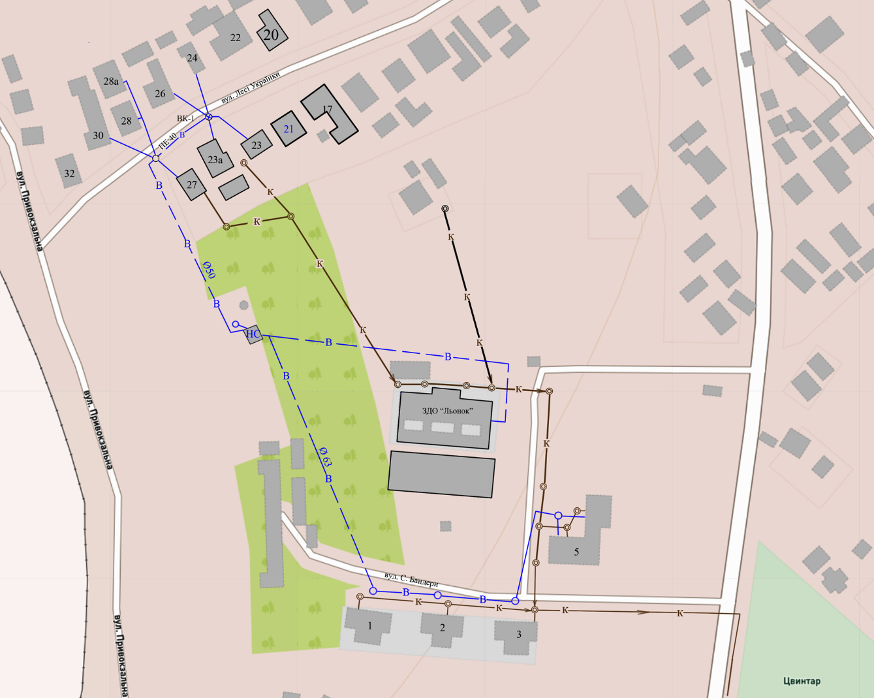

Рис. 5.1 Схема водопостачання с. Боднарів

6. Загальні матеріальні баланси в системі централізованого водопостачання

№ п/п | Обладнання та матеріали | Одиниця вимірювання | Кількість
1. | Занурювальний свердловинний насос Optima 4SKm100 | шт. | 1
2. | Резервуари чистої води | шт. | 1
3. | Кран | шт. | 7
4. | Манометр | шт. | 1
5. | Фільтр грубої очистки | шт. | 1
6. | Установка ультрафіолетового випромінювання | шт. | 1
7. | Мережевий насос Wilo COR Helix V 3601 /1/K –SO | шт. | 1
8. | Лічильник | шт. | 1
9. | Водопровідна мережа поліетиленова | м | 660

7. Загальний водний баланс в системі централізованого водовідведення
Системою водовідведення с. Боднарів користується 114 абоненти. Середньо місячний об’єм стоків складає приблизно 500м³.
Каналізаційна система с. Боднарів представлена мережами водовідведення загальною довжиною 2800 м. п. Ду 150-250 мм., матеріал труб кераміка. На каналізаційних мережах наявні колодязі (49 шт.), які призначені для огляду, сполучення, промивки мереж водовідведення. Колодці розміщені під землею, висота колодязя 2,0 м, площа 1,5 м², об’єм 3 м³, бетонні кільця.
Господарсько-побутові стоки від споживачів надходять на очисні споруди, до септиків, які призначені для збору та очищення стоків в яких застосовується принцип гравітаційного відстоювання та біологічного доочищення з використанням ґрунтових природних і примусових методів доочистки.
Після септиків стічна вода попадає в контактний резервуар з якого відбувається їх відкачування асенізаційною машиною КП «Калуська енергетична Компанія». Стоки вивозяться на основну каналізаційну насосну станцію №3 і тут напірними трубопроводами перекачуються на очисні споруди ТОВ «Карпатнафтохім».
Каналізаційна система с. Боднарів введена у експлуатацію у 1987 році і находиться у задовільному технічному стані.

8. Загальні матеріальні баланси в системі централізованого водовідведення
Мережа водовідведення складається із:
- самопливних керамічних колекторів Ø 150мм, довжиною 1000м.п. Ø200мм, довжиною 1200м.п., та Ø250мм, довжиною 600м.п. загальною довжиною 2800м.п.
- Оглядових каналізаційних колодязів - 49шт.,
- Очисної споруди
- Аеротенки 1шт.
- Мулові майданчики
- Приймальні септики -10шт
- Контактний резервуар-1 шт.

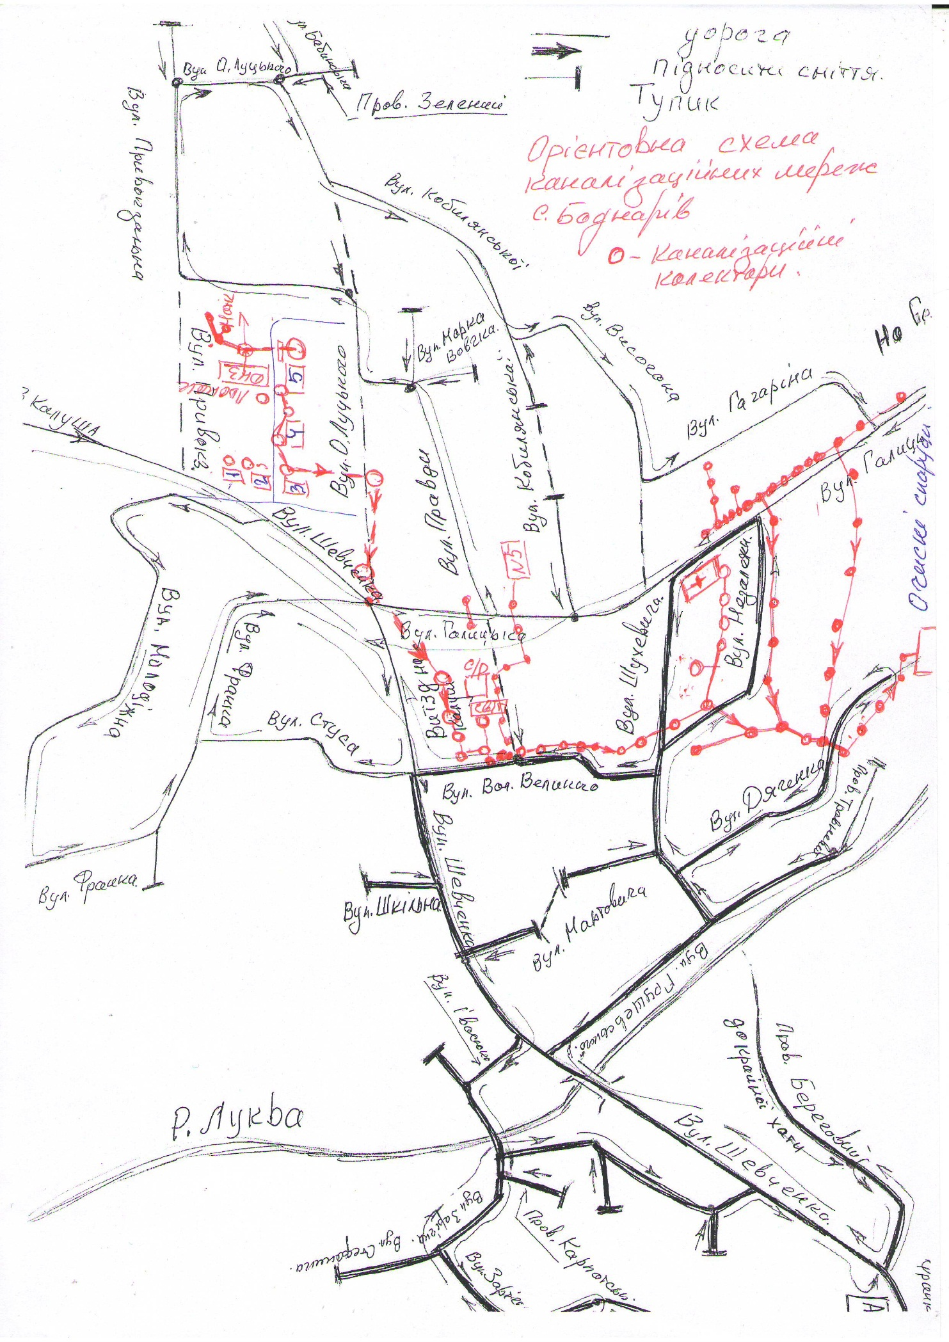
Рис. 8.1 Схема водовідведення с. Боднарів

9. Характеристика якості стічних вод, які поступають на очищення, та очищення стічних вод
На балансі КП «Калуська енергетична Компанія» відсутні каналізаційні насосні станції та очисні споруди для очистки стічних вод в с. Боднарів. Діяльність з очищення стічних вод в с. Боднарів КП «Калуська енергетична Компанія не проводить.

10. Загальна технологічна схема очищення стічних вод
На балансі КП «Калуська енергетична Компанія» відсутні каналізаційні насосні станції та очисні споруди для очистки стічних вод в с. Боднарів. Діяльність з очищення стічних вод в с. Боднарів КП «Калуська енергетична Компанія не проводить. Стічна вода попадає в контактний резервуар об’ємом 22м³ з якого відкачується асенізаційною машиною КП «Калуська енергетична Компанія». Стоки вивозяться на основну каналізаційну насосну станцію №3 і тут напірними трубопроводами перекачуються на очисні споруди ТОВ «Карпатнафтохім».

11. Експлікація технологічного та насосного обладнання
Артезіанська свердловина - інженерна водозабірна споруда, яка є вертикальною гірничою виробкою з поперечним перерізом невеликого розміру, що призначена для забору підземних вод з різних водоносних горизонтів. Конструкція свердловини наведена на рисунку.
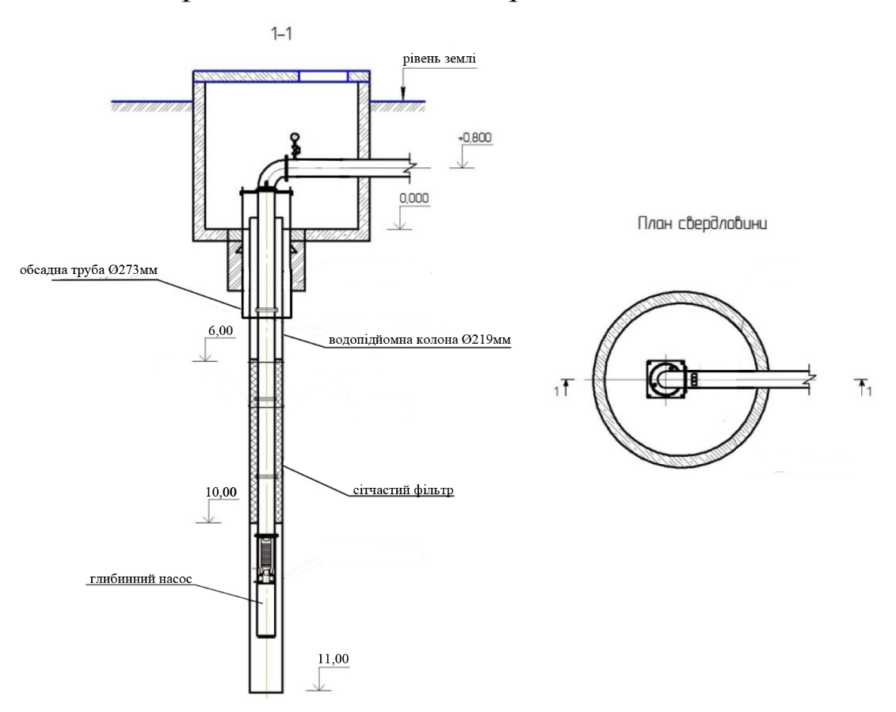
Рис. 11.1. Конструкція свердловини

Схема подачі води до споживачів
Система водопостачання с. Боднарів складається з: водопровідної насосної станції, до якої входять одна водозабірна свердловина, яка обладнана глибинним насосом з зворотнім клапаном, резервуар запасу води (ємність об’ємом 160м³), мережевий насос, частотний перетворювач, розподільні мережі водопостачання Ду 50мм, Ду 63мм, Ду 75мм загальною протяжністю 660 м.

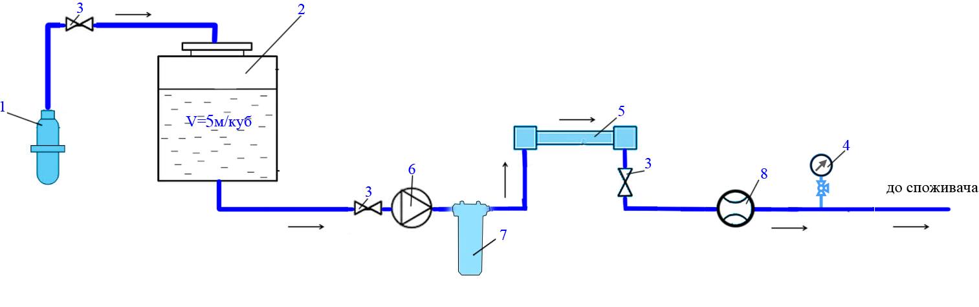

- Занурювальний свердловинний насос
- Резервуари чистої води
- Кран
- Манометр
- Установка ультрафіолетового випромінювання
- Мережевий насос Wilo COR Helix V 3601 /1/K –SO
- Фільтр грубої очистки
- Лічильник Байлан КК 16 №18226476

12. Графік робіт з технічної експлуатації
Експлуатація споруд централізованого водопостачання здійснюється відповідно до вимог чинних нормативно-правових актів, технічної документації, інструкцій з експлуатації обладнання та правил охорони праці. Робота споруд повинна забезпечувати безперебійне надання послуг з централізованого водопостачання з дотриманням установлених показників якості питної води та гідравлічних режимів роботи мережі.
Технічне обслуговування споруд здійснюється на постійній основі шляхом проведення планових оглядів, профілактичних робіт, поточного та капітального ремонту згідно із затвердженими графіками. У процесі експлуатації можливе виникнення таких основних несправностей: зниження або відсутність тиску у водопровідній мережі, вихід з ладу насосного обладнання, пошкодження трубопроводів, несправність запірно-регулюючої арматури, порушення електроживлення, а також збоїв в роботі систем автоматики та керування.
Для забезпечення безперебійної і економічної роботи систем водопостачання необхідні:
- сучасне метрологічне забезпечення вимірювань витрати та кількості питної води, яка включає до себе відповідні засоби вимірювальної техніки, так і методики виконання вимірювань;
- висококваліфікований технічний персонал, який виконує вимоги посадових інструкцій, правил технічної експлуатації та охорони праці;
- контроль і аналіз умов роботи, що склались, в першу чергу - економічних;
- організація раціональних режимів експлуатації мереж і споруд, які забезпечують удосконалення та інтенсифікацію їх роботи, максимальне використання резервів, впровадження прогресивної технології на основі сучасних досягнень науки і техніки;
- механізація і автоматизація виробничих процесів, проведення заходів для зменшення втрат води, ресурсів і матеріалів;
- профілактичний огляд і планово-попереджувальний ремонт мереж і споруд, їх елементів і устаткування;
- постійний контроль за якістю і кількістю питної води, що подається у водопровідну мережу та реалізується споживачам;
- вжиття заходів щодо попередження, вчасного виявлення і ліквідації аварій;
- систематична реєстрація і аналіз причин порушень в роботі і аварій.
Контроль норм технологічного режиму роботи свердловини здійснюється один раз на місяць шляхом замірювання статичного та динамічного рівнів води у свердловині та порівняння їх з аналогічними даними у паспорті свердловин. У разі зменшення статичного та динамічного рівнів води у свердловинах обслуговуючий персонал здійснює відповідні коригування щодо характеристик глибинного насосу, який застосовується.
Контроль норм технологічного режиму роботи насосів здійснюється один раз на тиждень шляхом перевірки показників амперметру на щиті станції управління роботою насосів та їх порівняння з показниками рекомендовано ї сили току у паспортах на насоси. Також, один раз на тиждень перевіряються величини та тривалість пускових токів під час запусків насосів.
Один раз на тиждень здійснюється перевірка роботи станції управління роботи свердловин, а саме перевіряються:
- вмикання та вимикання роботи насосного агрегату від датчиків рівнів води у резервуарах чистої води;
- аварійне відключення насосу за сигналом від датчику сухого ходу у разі падіння рівня води у свердловині нижче насосу (захист від сухого ходу);
- аварійне відключення насосу у разі перекосу фаз току (захист від неповно фазного току).
- Один раз на місяць порівнюється кількість видобутої з свердловин води, що вираховується за показниками спожитої насосом електроенергії за показниками електролічильника та кількістю видобутої води за показниками лічильника води. За результатами порівняння визначається необхідність внесення коригувань у роботу свердловини. Один раз на місяць перевіряється якість відкачуваної води, щодо наявності у ній піску.
- У разі тривалої зупинки насосного агрегату, що перебуває у свердловині, обслуговуючий персонал здійснює профілактичні пуски насосу тривалістю не менш двох годин не рідше одного разу на тиждень.
Зони санітарної охорони (далі - 3СО) водних об'єктів встановлюються для всіх джерел, об’єктів та споруд господарсько-питного водопостачання.
Основною метою ЗСО є охорона від забруднення джерел водопостачання, а також водопровідних споруд і навколишньої території.
У першому поясі ЗСО необхідно вжити заходів, що виключають можливість забруднення води і території, та організувати нагляд за станом:
- водозабору та водопровідної споруди;
- огорожі та технічних засобів охорони;
- пристроїв для відведення поверхневого строку;
- озеленення;
- освітлення.
Таблиця 12.1 Графік робіт з технічної експлуатації споруд та мереж
Назва споруди/ обладнання | Вид робіт | Періодичність
Артезіанські свердловини | Замірювання статистичного рівня води в свердловині | Один раз на місяць
Артезіанські свердловини | Замірювання динамічного рівня води в свердловині | Один раз на місяць
Артезіанські свердловини | Візуальний огляд наявності піску в пробах води з свердловини | Один раз на місяць
Артезіанські свердловини | Замірювання сили току, що споживається насосом | Один раз на тиждень
Резервуари чистої води | Візуальний огляд роботи датчиків рівнів води, профілактичне обслуговування | Один раз на тиждень
Глибинний насос | Візуальний огляд і профілактичне обслуговування | Один раз на рік
Арматура на водопровідні мережі | Візуальний огляд і профілактичне обслуговування | Один раз на рік
Електротехнічне обладнання | Візуальний огляд і профілактичне обслуговування | Один раз на рік
Лічильники води | Візуальний огляд і профілактичне обслуговування | Один раз на місяць
Водопровідні мережі | Візуальний огляд і профілактичне обслуговування | Один раз на квартал
Зони санітарної охорони свердловин | Нагляд за виконанням санітарних заходів і станом ЗСО | Щоденно

13. Експлуатація споруд, можливі несправності та заходи по їх ліквідації
У процесі експлуатації водозабірних споруд підземних джерел водопостачання персонал зобов'язаний:
- вести систематичні спостереження за станом джерела водопостачання (температурою і якістю води, дебітом експлуатаційної свердловини, статичним і динамічним рівнями в експлуатаційній свердловині);
- здійснювати постійний контроль за станом і роботою водозабірних споруд і устаткування;
- забезпечувати задані режими роботи експлуатаційних свердловин і насосних агрегатів;
- утримувати в належному стані зону санітарної охорони першого поясу;
- систематично проводити технічне обслуговування і ремонти;
- вести експлуатаційну документацію.
Свердловина для забезпечення належної експлуатації повинна бути обладнана: амперметром для вимірювання сили струму, що споживається електродвигуном, манометром, вантузом чи вентилем для випуску повітря, зворотним клапаном, водолічильником, засувкою, рівнеміром (датчиком сухого ходу) та пробовідбірним краном.
Облік продуктивності свердловини слід вести за показанням водолічильника, встановленого на напірному трубопроводі. Динамічний рівень в експлуатаційних свердловинах вимірюють не рідше одного разу на місяць, статичний - у разі зупинення насосу після встановлення рівня водоносного горизонту, але не рідше одного разу на два місяці.
У разі зменшення дебіту свердловини чи погіршення якості води треба організувати спеціальне обстеження свердловин.
На підставі результатів обстеження свердловини необхідно вжити таких заходів:
- у разі зниження продуктивності - відновлення дебіту свердловини чи її тампонування;
- у разі погіршення якості води, пов'язаного з надходженням до свердловини забруднених вод, ремонт свердловини з наступною дезінфекцією.
Дезінфекцію надводної та підводної частин свердловини проводять окремо. Надводну частину заповнюють розчином Гіпохлориту натрію з концентрацією активного хлору 50-100 мг/л при контакті 3-6 годин.
У підводній частині свердловини після змішування з водою концентрація хлору має бути не менше 50 мг/л. Через 3-6 годин контакту із свердловини відкачують воду до зникнення помітного запаху хлору і відбирають проби для контрольного бактеріологічного аналізу.
Для дезінфекції надводної частини в свердловині на кілька метрів нижче статичного рівня встановлюють пневматичну пробку.
Введення свердловини в експлуатацію після дезінфекції дозволяється при задовільнених аналізах води.
Коли дослідженнями встановлено, що має місце надходження до свердловини забруднених вод через дефекти в обсадних трубах чи через затрубний простір, така свердловина повинна бути відремонтована або затампована.
Один раз на рік в період, що визначається залежно від місцевих умов, проводиться генеральна перевірка стану свердловини, устаткування і всіх трубопроводів.
У ході генеральної перевірки визначають дебіт свердловини шляхом відкачування, встановлюють ступінь зносу устаткування і самої свердловини, причини зміни продуктивності, якості води і гідрогеологічних умов експлуатації водоносного горизонту, стан обсадних труб, фільтру тощо. На підставі результатів генеральної перевірки визнають вид ремонту і вживають заходів для забезпечення умов нормальної експлуатації.
Експлуатація насосного агрегату, встановленого в свердловині, здійснюється згідно з інструкціями заводів, що виготовляють насосні агрегати.
Резервуари чистої води
Резервуари чистої води повинні забезпечувати вирівнювання режимів роботи насосів та зберігання регулюючих, аварійних та протипожежних запасів води, а також води на технологічні потреби споруд. Вода, що зберігається в резервуарах чистої води, повинна бути надійно захищена від зовнішнього забруднення шляхом герметизації резервуарів.
У процесі експлуатації резервуарів персонал зобов'язаний:
- вести контроль за якістю води;
- утримувати резервуари в належному санітарному стані, періодично проводити їх очищення та дезінфекцію;
- здійснювати спостереження за рівнями води;
- слідкувати за справністю запірно-регулюючої арматури, трубопроводів;
- систематично проводити випробування на витоки води з резервуарів та їх герметичність;
- вживати термінових заходів до усунення протікання води з резервуарів.
Резервуари чистої води повинні бути обладнані пристроями приладами, які забезпечують:
- захист питної води від забруднення повітрям, яке надходить в резервуари, під час експлуатації;
- контроль на рівнями води.
У разі погіршення бактеріологічних і фізико-хімічних показників води у резервуарах проводять їх промивання водою з підвищеною до 2 мг/л концентрацією залишкового хлору при збільшених витратах води. Якщо таке промивання не дає позитивних результатів, проводять очищення та дезінфекцію резервуарів.
Не рідше одного разу на рік повинен проводитись контроль герметичності резервуарів, їх очищення та дезінфекція, перевірка роботи усіх трубопроводів, запірної арматури тощо.
Перед початком робіт засувки на трубопроводах, які підводять та відводять воду, повинні бути закриті та опломбовані.
Після закінчення ремонту або очищення обов'язково виконують дезінфекцію розчином гіпохлориту натрію.
Після дезінфекції резервуари промивають водою. Резервуари можуть бути включені в експлуатацію після двох задовільних бактеріологічних аналізів, які виконують з інтервалом часу, необхідним для повного обміну води в резервуарах.
Система подачі і розподілу води
Головними завданнями технічної експлуатації систем подачі і розподілу води є:
- нагляд за станом водопровідної мережі, споруд, пристроїв і обладнання на ній, технічне утримання мережі, усунення засмічень, промерзання тощо;
- розробка економічних режимів експлуатації мережі та управління її роботою;
- забезпечення необхідного тиску води на вводах споживачів і розподіл потоків води згідно із замовленою споживачами потребою у воді;
- утримання водопровідних мереж у належному санітарному стані, вчасна їх промивка та дезінфекція;
- поточний і капітальний ремонти на мережах, ліквідація аварій і витоків;
- ведення технічної документації та звітності;
- нагляд за будівництвом та приймання в експлуатацію нових ліній мереж, споруд на ній і споживацьких приєднань;
- вивчення мережі, нагляд за тиском, складання перспективних планів реконструкції і розвитку мережі з урахуванням будівництва в населеному пункті.
Нагляд за станом мережі повинен здійснюватися в процесі обходу трас трубопроводів шляхом огляду та перевірки дії споруд і обладнання мережі.
На підставі результатів оглядів і перевірки дії обладнання розробляють і виконують заходи з технічного утримання мережі шляхом проведення профілактичних, поточних і капітальних ремонтів.
Зовнішній обхід та огляд трас водопровідної мережі роблять не рідше одного разу на 2 місяці, перевіряючи:
- присутність газів в колодязях (за показанням приладу або за запахом);
- наявність посідання ґрунту по трасі лінії або поблизу колодязів;
- наявність завалів на трасі мережі в місцях розташування колодязів, розкриття по трасі мережі, а також недозволених робіт з устрою приєднань до мережі.
Профілактичне обслуговування мережі проводять два рази на рік, виконуючи такі роботи: у колодязях і камерах - очищення і відкачування води, сколювання льоду в горловинах, профілактичне обслуговування розтрубних та фланцевих з'єднань, розгонку шпинделів засувок, перевірку дії байпасів, регулювання електроприводів, огляд вантузів та інших приладів та пристроїв.
У разі відсутності на водопровідній мережі постійно діючих датчиків тиску виконують перевірку вільних тисків у контрольних точках один раз на квартал, а якщо тиск падає, - позачергово.
В обсяг профілактичного обслуговування входить проведення запобіжних заходів проти замерзання пристроїв і обладнання на мережі (монтування та зняття утеплення, сколювання льоду).
До поточного ремонту на мережі входять:
- профілактичні заходи - промивання, прочищення і дезінфекція мережі, сколювання льоду, очищення колодязів і камер від бруду, відкачування води тощо;
- ремонтні роботи - заміна люків, скоб, ремонт горловини колодязя, підіймання і опускання люків тощо.
До капітального ремонту на мережі належать роботи з:
- спорудження нових або повної чи часткової реконструкції колодязів (камер);
- перекладання окремих ділянок ліній з повною або частковою заміною
труб;
- заміни засувок, поворотних затворів, вантузів, іншого обладнання або
їх зношених частин;
- ремонту окремих споруд на мережі, пристроїв і устаткування;
- очищення і захисту трубопроводів від обростання внутрішньої поверхні труб;
- захисту мережі від корозії та електрокорозії блукаючими струмами.
Аваріями на водопровідній мережі вважаються пошкодження трубопроводів, споруд або обладнання на мережі чи порушення їх експлуатації, що спричинилося до повного або часткового припинення подачі води споживачам. До аварій на мережі належать: пошкодження стінок трубопроводів, порушення з'єднань труб, поломка запірної арматури, зворотних клапанів та іншої арматури і фасонних частин, ремонт яких потребує припинення подачі води споживачам на період ліквідації пошкоджень.
Облік відбору води
Одним з найважливіших завдань персоналу під час експлуатації систем водопостачання є планомірна боротьба з втратами і нераціональним використанням води, облік її відбору з джерел, а також облік подачі та реалізації води споживачам.
Завданнями по обліку та реалізації води є:
- організація обліку і контролю відбору води з джерел, її подачі та реалізації;
- виявлення, облік і оцінка усіх видів втрат води;
- ремонт і повірка витратомірів та водолічильників; боротьба з крадіжками води;
- лімітування водоспоживання промисловими і комунально-побутовими підприємствами;
- погодження приєднань (врізок) до діючої системи водоспоживання щодо засобу обліку (тип і калібр водолічильника, місце розташування і монтажна схема засобу обліку тощо);
- організація та участь у пропагандистській роботі з населенням та підприємствами щодо скорочення втрат води;
- контроль за раціональним витрачанням води установами, комунально- побутовими і промисловими підприємствами та населенням.
Систематичний облік витрат води за допомогою відповідних приладів обліку, які повірені в установленому порядку, повинен бути організований.
Засобом обліку, за показаннями якого проводяться розрахунки, є засіб обліку встановлений на мережі споживача.
Системи внутрішнього водопроводу
Систему внутрішнього водопроводу призначено для подачі води до санітарно-технічних приладів та пожежних кранів. До неї належать: ввід у будівлю, засіб обліку, розподільча мережа, стояки, підводки до санітарно- технічних приладів, пожежних кранів, запірно-регулююча та водорозбірна арматура. Межею внутрішньої системи водопроводу є зовнішня поверхня стіни будівлі.
Завданням технічного обслуговування системи внутрішнього водопроводу є:
- контроль за технічним станом і збереженням внутрішніх мереж водопроводу, встановлених санітарно-технічних приладів, пристроїв та обладнання;
- проведення оглядів, профілактичного обслуговування, ремонтів, запобігання аваріям та їх ліквідація;
- утримання систем у належному технічному і санітарному стані, ліквідація витоків, засмічень, затоплень підвалів тощо;
- усунення несправностей, які вимагають негайного вжиття заходів, налагодження і регулювання технічного обладнання;
- підготовка систем внутрішнього водопроводу до експлуатації в осінньо-зимовий та весняно-літній періоди;
- ведення технічної документації та звітності.
У процесі технічного обслуговування систем внутрішнього водопроводу необхідно виконувати зазначені нижче роботи з такою періодичністю:
- огляд і профілактичне обслуговування - один раз на квартал. При цьому у разі необхідності виконують такі роботи: усунення витоків з труб, їх з'єднань, а також через водорозбірну арматуру, заміна прокладок, притирання пробкових кранів змішувачів, набивання сальників, регулювання водорозбірної арматури, встановлення обмежувачів витрати води, прогонка водопровідних вентилів на вводах у квартири, усунення шуму в трубах і арматурі; закріплення трубопроводів;
- підготовка системи внутрішнього водопроводу до експлуатації в осінньо-зимовий період - один раз на рік. При цьому виконують такі роботи: ремонт і утеплення трубопроводів на горищах і в підвалах, консервація і закріплення систем поливання зелених насаджень, ремонт і утеплення зовнішніх водорозбірних кранів, очищення, дезінфекція і промивання водонапірних баків і трубопроводів, регулювання і гідравлічне випробування системи водопроводу.
У разі необхідності виконують також герметизацію і ремонт водопровідних вводів, заміну окремих ділянок трубопроводів, їх укріплення, заміну несправної арматури, фарбування труб і баків, заміну несправних контрольно-вимірювальних приладів тощо.
Можливі несправності та заходи по їх ліквідації наведено в таблиці 13.1. Заходи з ліквідації несправностей передбачають оперативне виявлення причин їх виникнення, локалізацію пошкоджених ділянок, відключення несправного обладнання, виконання ремонтно-відновлювальних робіт або заміну окремих елементів. У разі необхідності здійснюється залучення аварійних бригад та спеціалізованої техніки.

Таблиця 13.1 Можливі несправності та заходи по їх ліквідації
Несправності | Причини виникнення | Заходи по ліквідації
Глибинний насос в артезіанській  свердловині не запускається | Відсутність напруги у одній фазі току | Перевірити, чи нема обриву електричної цепі по фазам току
Глибинний насос в артезіанській  свердловині не запускається | Відсутність напруги у цепі керування – згорів запобіжник | Встановити новий запобіжник
Глибинний насос в артезіанській  свердловині не запускається | Низька напруга в мережі току, або велике падіння напруги при запуску | Перевірити напругу у мережі та напругу при запуску
Глибинний насос в артезіанській  свердловині не запускається | Пробої ізоляції токопідвіного кабелю, або обмотки електродвигуна | Знайти місця пробоїв та усунути дефекти ізоляції кабелю
Глибинний насос в свердловині не забезпечує необхідну подачу води | Великий спротив у всмоктувальній частині насосу – забита сітка | Демонтувати агрегат і прочисти сітку
 | Знос робочих коліс, відводів лопаточних | Демонтувати агрегат і замінити колеса
 | Виток води у стиках водопідйомних труб | Демонтувати агрегат і усунути теч води
Глибинний насос після розбирання або в процесі експлуатації споживає завищену потужність | Неправильна зборка насосу, що викликає зачеплення коліс за лопаточці відводи | Демонтувати агрегат, усунути зачеплення, замінив деталі, що вийшли з ладу
 | Неправильна зборка насосу з електродвигуном | Перевірити з’єднання насосу з електродвигуном та підбір регулюючих шайб
 | Затирання розпірних втулок або місць ущільнення | Документи агрегат і усунути затирання
 | Знос підп’ятника електродвигуна | Замінити підп’ятник
Після короткочасної роботи насосного агрегату спрацьовує захист | Агрегат перебуває вище динамічного рівня | Встановити агрегат на динамічному рівні
 | Щит управління не відповідає насосному агрегату | Замінити щит управління
Поява піску в відкачуваній  воді | Порушення в цілісності фільтру, перевищення відбору води до рекомендованого дебіту | Зупинити роботу артезіанської свердловини, замінити насос не менш потужний або зменшити продуктивність дещо  зачинив засувку
Після усунення несправностей проводиться перевірка працездатності споруд і обладнання, відновлення нормативних режимів роботи системи, а також контроль якості питної води перед її подачею споживачам.
Облік та аналіз несправностей здійснюється з метою виявлення причин їх виникнення, удосконалення процесів експлуатації та впровадження заходів, спрямованих на запобігання повторним аварійним ситуаціям.

Порядок ліквідації аварійних ситуацій
Ліквідація аварійних ситуацій на об’єктах централізованого водопостачання здійснюється з метою оперативного відновлення їх працездатності, недопущення перерв у наданні послуг споживачам або мінімізації їх тривалості, а також запобігання негативному впливу на навколишнє природне середовище та безпеку населення.
Порядок ліквідації аварійних ситуацій на водопровідних мережах:
- Отримання черговим диспетчером інформації про аварійну ситуацію;
- Черговий диспетчер заносить інформацію в журнал реєстрації та повідомляє начальника дільниці з тепловодопостачання;
- Начальник дільниці з тепловодопостачання повідомляє заступника директора та директора підприємства;
- Заступник директора спільно з начальником дільниці з тепловодопостачання приймають рішення щодо ліквідації аварійної ситуації;
- Виїзд аварійної бригади для ліквідації аварії;
- У разі необхідності припинення водопостачання, повідомляється через ЗМІ мешканців.
- Ліквідація аварійної ситуації.
Порядок ліквідації аварійних ситуацій на водопровідній насосній станції:
- Отримання черговим диспетчером інформації по аварійну ситуацію;
- Черговий диспетчер заносить інформацію в журнал реєстрації та повідомляє начальника дільниці з тепловодопостачання та начальника дільниці з ремонту і експлуатації КВПіА та електроустаткування;
- Начальники дільниць повідомляють заступника директора та директора підприємства;
- Заступник директора спільно з начальниками дільниць приймають рішення щодо ліквідації аварійної ситуації;
- Виїзд аварійної бригади для ліквідації аварії;
- У разі необхідності припинення водопостачання, повідомляється через ЗМІ мешканців.
- Ліквідація аварійної ситуації.
Аварійно-відновлювальні роботи виконуються спеціалізованою аварійною бригадою із дотриманням вимог техніки безпеки, охорони праці та чинних нормативно-правових актів.

14. Перелік обслуговуючого персоналу та вимоги до нього
Склад, чисельність і кваліфікація обслуговуючого персоналу з експлуатації систем централізованого водопостачання визначено відповідно до складності технологічного процесу і обсягу робіт з обслуговування і ремонту діючих мереж і споруд, а також у відповідності до Норм з обслуговування та нормативів чисельності працівників, зайнятих на роботах з експлуатації мереж, очисних споруд, насосних станцій водопровідно-каналізаційних господарств та допоміжних об'єктів на них, затверджених наказом Державного комітету України по житлово-комунальному господарству від 06.06.1997р. №39.

Таблиця.14.1 Перелік обслуговуючого персоналу на водопровідних мережах
№ п/п |  | Посада | Вимоги до професійного та кваліфікаційного рівня
Підрозділ з водопостачання
1 |  | Начальник дільниці | Повна або базова вища освіта відповідного напрямку підготовки (спеціаліст або бакалавр). Стаж роботи для спеціаліста – не менше 2 років, для бакалавра – не менше 3 років
2 |  | Механік з ремонту устаткування водопровідних мереж | Повна або базова вища освіта відповідного напрямку підготовки (спеціаліст або бакалавр). Стаж роботи для спеціаліста – не менше 2 років, для бакалавра – не менше 3 років
3 |  | Слюсар-ремонтник | Повна або базова загальна середня освіта, Професійна технічна освіта. Стаж роботи – не менше 1 року
4 |  | Електрогазозварник, зайнятий різанням та ручним зварюванням | Повна або базова загальна середня освіта, Професійна технічна освіта. Стаж роботи – не менше 1 року
5 |  | Майстер з аварійно-відновлювальних робіт | Повна або базова загальна середня освіта, Професійна технічна освіта. Стаж роботи – не менше 1 року
6 |  | Слюсар аварійно-відновлювальних робіт | Повна або базова загальна середня освіта, Професійна технічна освіта. Стаж роботи – не менше 1 року
7 |  | Машиніст насосних установок | Повна або базова загальна середня освіта, Професійна технічна освіта. Стаж роботи – не менше 1 року
Дільниця з ремонту і експлуатації КВПіА та електроустаткування
7 |  | Начальник дільниці з ремонту і експлуатації КВПіА та електроустаткування | Повна або базова вища освіта відповідного напрямку підготовки (спеціаліст або бакалавр). Стаж роботи для спеціаліста – не менше 2 років, для бакалавра – не менше 3 років
8 |  | Майстер дільниці з ремонту і експлуатації КВПіА та електроустаткування | Повна або базова вища освіта відповідного напрямку підготовки (спеціаліст або бакалавр). Стаж роботи для спеціаліста – не менше 2 років, для бакалавра – не менше 3 років
9 |  | Майстер контрольно-вимірювальних приладів та автоматики | Повна або базова вища освіта відповідного напрямку підготовки (спеціаліст або бакалавр). Стаж роботи для спеціаліста – не менше 2 років, для бакалавра – не менше 3 років
10 |  | Електромонтер з ремонту та обслуговування електроустаткування | Повна або базова загальна середня освіта, Професійна технічна освіта, Стаж роботи – не менше 1 року
11 |  | Слюсар з контрольно-вимірювальних приладів та автоматики | Повна або базова загальна середня освіта, Професійна технічна освіта, Стаж роботи – не менше 1 року
Дільниця з водовідведення
12 | Начальник дільниці з водовідведення |  | Повна або базова вища освіта відповідного напрямку підготовки (спеціаліст або бакалавр). Стаж роботи для спеціаліста – не менше 2 років, для бакалавра – не менше 3 років
13 | Майстер з аварійно-відновлювальних робіт каналізаційних мереж |  | Повна або базова вища освіта відповідного напрямку підготовки (спеціаліст або бакалавр). Стаж роботи для спеціаліста – не менше 2 років, для бакалавра – не менше 3 років
14 | Слюсар-ремонтник |  | Повна або базова загальна середня освіта, Професійна технічна освіта, Стаж роботи – не менше 1 року
15 | Слюсар аварійно-відновлювальних робіт |  | Повна або базова загальна середня освіта, Професійна технічна освіта, Стаж роботи – не менше 1 року

15. Основні правила охорони праці
Правила безпеки на підприємствах питного водопостачання встановлюються відповідно до чинного нормативного документа - «Правил технічної експлуатації систем водопостачання та водовідведення населених пунктів України». Ці правила встановлюють вимоги безпеки при улаштуванні та експлуатації систем водопостачання і повинні забезпечувати:
- безпеку виробничих процесів, устаткування, будівель і споруд ;
- працівників засобами індивідуального та колективного захисту ;
- професійну підготовку і підвищення кваліфікації працівників з питань охорони праці;
- виконання санітарно-гігієнічних нормативів умов праці та оптимальних режимів праці і відпочинку працівників;
- професійний добір виконавців для певних видів робіт.
На підставі зазначеного документу, відповідних стандартів та типових інструкцій адміністрацією підприємства розробляються та затверджуються відповідні інструкції з охорони праці по робочих професіях, окремих видах робіт, обладнання, у яких регламентуються умови безпечної експлуатації споруд, устаткування, арматури та вказуються засоби захисту, безпеки та надання домедичної допомоги потерпілим при нещасних випадках.
Перелік основних інструкцій з охорони праці:
- При користуванні електропобутовими приладами
- При експлуатації та протиепідемічного режиму баклаборатороії
- Для присвоєння І групи з електробезпеки
- При роботі з ручним переносним електроінструментом
- Під час виконання земляних робіт
- Під час виконання вогневих робіт
- При виконанні вантажно-розвантажувальних робіт
- При виконання робіт на висоті
- При роботі з трасошукачем RD7000+
- Під час виконання робіт в спеку
- При зварюванні і монтажі пластмасових труб
- Зварювання труб із поліетилену
- При наданні першої долікарської допомоги
- Експлуатація водяних та теплових мереж
- Заходи пожежної безпеки
- Заходи пожежної безпеки при експлуатації вогнегасників
- При роботі з робочої площадки підйомника
- При роботі з ручним інструментом
- При роботі на заточувальних верстатах
- Експлуатація електроустановок
- Під час роботи в колодязях, камерах, траншеях, підвалах
- При роботах в осінньо-зимовий період
- По організації дорожнього руху при земляних роботах
Обслуговуючий персонал підприємства повинен виконувати Правила експлуатації машин, механізмів, інвентарю, використовувати індивідуальні
засоби захисту, знати про можливу токсичність речовин, з якими працюють, і
заходи до медичної допомоги потерпілим.
Загальні умови по охороні праці та техніці безпеки
Для безпечної експлуатації систем водопостачання працівникам необхідно дотримуватися правил і норм з охорони праці.
До виконання обов’язків (самостійної роботи) на водопровідних мережах допускається особа віком не молодша 18 років, яка не має протипоказань і пройшли медичний огляд для визначення відповідності її фізичного стану вимогам, що висуваються для даної професії, і зобов’язана проходити періодичний медичний огляд в установленому на підприємстві порядку.
Під час влаштування на роботу кожен працівник проходить вступний інструктаж з охорони праці, первинний інструктаж перед початком роботом, а потім через кожні три місяці (повторний інструктаж).
Для певних видів робіт (слюсар АВР, оператор, електромонтер, машиніст, лаборант) працівнику необхідно пройти спеціальне навчання та перевірку знань з питань охорони праці на підприємстві. Перевіряють знання технологічних карт, інструкцій з експлуатації використовуваних засобів виробництва, інструкцій з охорони праці, пожежної безпеки, електробезпеки та надання домедичої допомоги.
Робітнику надають спецодяг, спецвзуття та засоби індивідуального захисту. Працівника забезпечують необхідним робочим інструментом, витратними матеріалами та мийними засобами. Робітнику, який під час виконання робіт контактує зі шкідливими речовинами (хлор) надаються засоби захисту шкіри та органів дихання (протигаз).
Працівник зобов’язаний:
- виконувати правила внутрішнього трудового розпорядку підприємства;
- виконувати тільки ту роботу, яку доручив керівник і щодо виконання якої він пройшов інструктаж;
- користуватися засобами захисту, що передбачені нормативними документами;
- не допускати сторонніх осіб на своє робоче місце;
- не перебувати на робочому місці в стані алкогольного, наркотичного та токсичного сп’яніння;
- дотримуватися правил дорожнього руху;
- уміти надавати домедичну допомогу;
- уміти користуватися первинними засобами пожежогасіння.
Допуск робітника до окремих видів робіт, пов’язаних з використанням спеціального виробничого обладнання, надається після проведення інструктажу за відповідною інструкцією з охорони праці.
Під час робіт необхідно:
- суворо дотримуватись вимог інструкцій з охорони праці;
- виконувати вимоги посадових інструкцій та правил;
- використовувати спецодяг та взуття;
- застосовувати лише справний інструмент за його прямим призначенням;
- застосовувати при необхідності індивідуальні засоби захисту;
- дотримуватись чистоти і виконання вимог щодо особистої гігієни.
Перед початком проведення робіт необхідно перевірити: наявність та справність освітлення, надійність огороджень, герметичність засувок, вентилів та арматури. При виявленні несправностей або пошкоджень потрібно повідомити про них свого безпосереднього керівника та здійснити заходи щодо їх усунення.
Під час роботи не дозволяється виконання робіт у відкритих отворах і люках без спеціальної огорожі.
При роботах в колодязях і камерах переключення необхідно дотримуватись правил безпеки при роботі у колодязях.

16. Перелік обов’язкових інструкцій, методик контролю, стандартів
В своєму провадженні господарської діяльності з централізованого водопостачання та водовідведення, комунальне підприємство «Калуська енергетична Компанія» Калуської міської ради постійно здійснює:
- лабораторно-виробничий контроль на відповідність якості питної води, що подається споживачам, згідно державного стандарту ДСан ПіН 2.2.4-171-10 Державні санітарні норми та правила «Гігієнічні вимоги до води питної, призначеної для споживання людиною»;
- технологічний контроль за роботою водозабірних споруд, насосних станцій і устаткування відповідно до Правил технічної експлуатації систем водопостачання та каналізації населених пунктів України, затверджених наказом Держжитлокомунгоспу України від 05.07.95р. №30 та зареєстрованих Мінюстом 21.07.95р. за №231/67 (із змінами, затвердженими наказом Міністерства регіонального розвитку, будівництва та житлово-комунального господарства України № 302 від 27.11.2015р.);
- керується технологічним регламентом експлуатації об'єктів централізованого водопостачання та водовідведення, затвердженого директором підприємства та погодженого органами місцевого самоврядування;
- структурним підрозділом підприємства є вимірювальна лабораторія, яка є технічно компетентною при проведенні вимірювань у сфері державного метрологічного нагляду та відповідає вимогам технічної компетенції згідно СОУ 74.9-02568176-003:2026 «Порядок оцінювання вимірювальних можливостей та встановлення технічної компетентності лабораторій суб'єктів господарювання при проведенні вимірювань»;
- виробничо-технічна база, необхідна для експлуатації споруд та мереж централізованого водопостачання та каналізації, забезпечена відповідно до нормативів оснащення механізмами і спеціальним устаткуванням підприємств і організацій водопровідно-каналізаційного господарства;
- планово-попереджувальні ремонти об'єктів водопостачання та каналізації проводяться відповідно до Положення про проведення планово-попереджувальних ремонтів на підприємствах водопровідно-каналізаційного господарства України РДП 204-12 Україна 262-97, затвердженого наказом Держжитлокомунгоспу України 08.08.97р. № 63;
В повсякденній роботі підприємство керується наступними чинними нормативно-правовими актами:
- Водний кодекс України.
- Закон України «Про питну воду та питне водопостачання».
- Закон України «Про водовідведення та очищення стічних вод».
- Правила користування системами централізованого питного водопостачання та централізованого водовідведення в населених пунктах України, затверджені наказом Міністерства з питань житлово-комунального господарства України від 27 червня 2008 року № 190, зареєстровані у Міністерстві юстиції України 07 жовтня 2008 року за № 936/15627 (у редакції наказу Міністерства розвитку громад та територій України від 19 квітня 2021 року № 97).
- Правила приймання стічних вод до систем централізованого водовідведення, затверджені наказом Міністерства регіонального розвитку, будівництва та житлово-комунального господарства України від 01 грудня 2017 року № 316, зареєстровані у Міністерстві юстиції України 15 січня 2018 року за № 56/31508.
- Порядок визначення розміру плати, що справляється за понаднормативні скиди стічних вод до систем централізованого водовідведення, затверджений наказом Міністерства регіонального розвитку, будівництва та житлово-комунального господарства України від 01 грудня 2017 року № 316, зареєстрований в Міністерстві юстиції України 15 січня 2018 року за № 57/31509.
- ДБН В.2.5-74:2013 «Водопостачання. Зовнішні мережі та споруди. Основні положення проектування».
- ДБН В.2.5-75:2013 «Каналізація. Зовнішні мережі та споруди. Основні положення проектування».
- ДСТУ 7525:2014 «Вода питна. Вимоги та методи контролювання якості».

ДОДАТКИ

